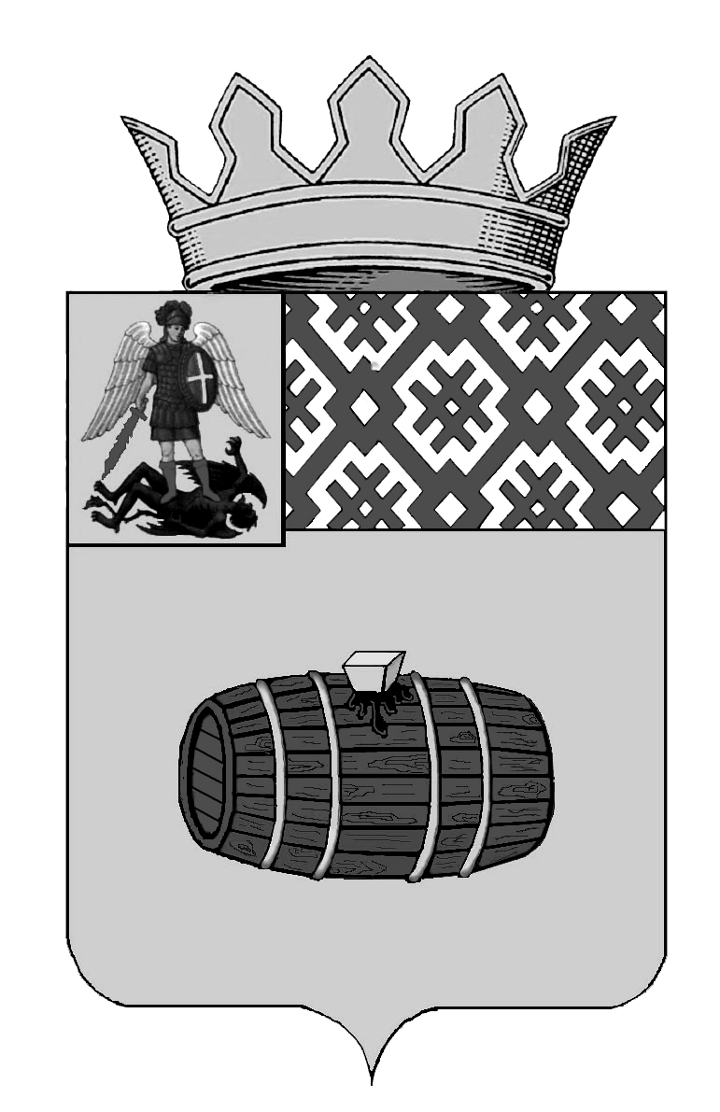

АДМИНИСТРАЦИЯ ВЕЛЬСКОГО МУНИЦИПАЛЬНОГО РАЙОНА
АРХАНГЕЛЬСКОЙ ОБЛАСТИ

П О С Т А Н О В Л Е Н И Е

От 16 мая 2024 года № 403

Об итогах конкурса социально значимых проектов для осуществления территориального общественного самоуправления на территории Вельского муниципального района в 2024 году

В соответствии с Положением об организации и проведении конкурса социально значимых проектов для осуществления территориального общественного самоуправления на территории Вельского муниципального района, утверждённого постановлением администрации Вельского муниципального района от 18.02.2022 г. № 155, на основании решения рабочей группы по проведению конкурса социально значимых проектов для осуществления территориального общественного самоуправления в 2024 году по протоколу № 2 от 16 мая 2024 года администрация Вельского муниципального района постановляет:
1. Признать в 2024 году победителями районного конкурса социально значимых проектов для осуществления территориального общественного самоуправления на территории Вельского муниципального района проекты в соответствии с Приложением к настоящему постановлению.
2. Управлению по финансам и исполнению бюджета администрации Вельского муниципального района выделить на реализацию указанных проектов средства:
- областной субсидии в размере 1 835 129 рублей 19 копеек, направленные в рамках государственной программы Архангельской области «Совершенствование государственного управления и местного самоуправления, развитие институтов гражданского общества в Архангельской области»;
- бюджета Вельского муниципального района в размере 611 709 рублей 73 копейки, предусмотренные в рамках реализации муниципальной программы Вельского муниципального района «Развитие территориального общественного самоуправления Вельского района».
3. Настоящее постановление опубликовать в средствах массовой информации, на официальном сайте администрации Вельского муниципального района.

Исполняющий обязанности
глава Вельского муниципального района
Архангельской области В.В. Черняев

